Bulletin d’adhésion à l’association
Bourg la Reine Dynamique et Solidaire

Nom : Prénom :

Adresse :

N° téléphone : Mail :

Cotisation / don versés : Année(s) :

Cotisation année pleine 20 € Étudiants, chômeurs, minima sociaux 10 €‬‬‬‬
Moitié tarif à mi-année Bénévoles aux minima sociaux 1 €

Virement ou chèque à l’ordre de « Association BLR Dynamique et Solidaire »
À envoyer à Michel Pays, 9 avenue des Cottages 92340 Bourg la Reine

☐ RGPD : je consens à ce que l’ADS conserve ces données
pour répondre et m'informer
☐ J'accepte d'être inscrit sur le site ADS BLR en tant qu'adhérent/bénévole

Note : à réception de votre paiement, un reçu fiscal vous sera envoyé.
Il vous donnera droit à une réduction d’impôt de 66% l’année suivante.

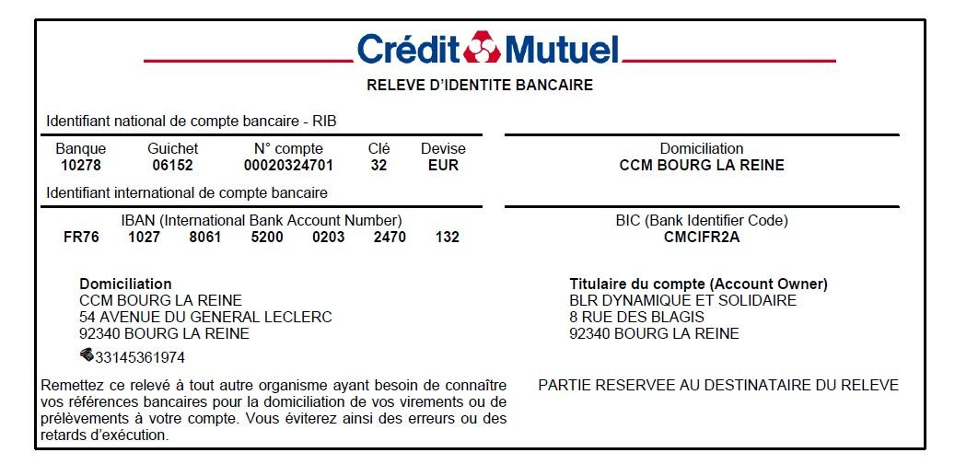
Bulletin d’adhésion à l’association
Bourg la Reine Dynamique et Solidaire

Nom : Prénom :

Adresse :

N° téléphone : Mail :

Cotisation / don versés : Année(s) :

Cotisation année pleine 20 € Étudiants, chômeurs, minima sociaux 10 €‬‬‬‬
Moitié tarif à mi-année Bénévoles aux minima sociaux 1 €

Virement ou chèque à l’ordre de « Association BLR Dynamique et Solidaire »
À envoyer à Michel Pays, 9 avenue des Cottages 92340 Bourg la Reine

☐ RGPD : je consens à ce que l’ADS conserve ces données
pour répondre et m'informer
☐ J'accepte d'être inscrit sur le site ADS BLR en tant qu'adhérent/bénévole

Note : à réception de votre paiement, un reçu fiscal vous sera envoyé.
Il vous donnera droit à une réduction d’impôt de 66% l’année suivante.

